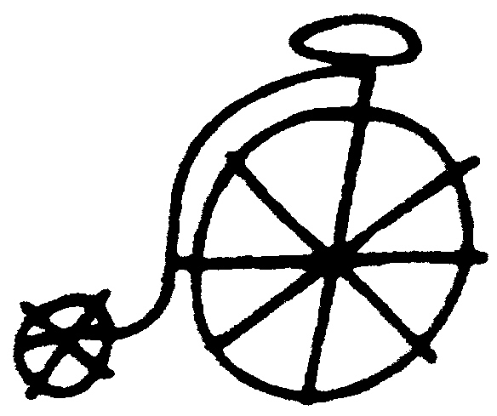 Le Biciclette Gourmet Bar + Cucina

Mercoledì 12 DICEMBRE
dalle ore 19.00

Invita all’inaugurazione della mostra

“Untitled photos”

"l'arte non ti fa piangere mai, è una freddura, in mezzo a queste figure di timbro romantico non piangere. l'arte non commuove, è una freddura".
"Untitled photos" questo legame sottinteso -la bellezza striscia- tra gli esseri umani, le cose, il bianco, il nero, la pelle vuoto incolmabile.
Le forme.
Le guardo lucida e appannata perché si muovono mentre sono ferme, perché mi fissano mentre mi contraddicono. Le foto di Silvia Berton mi fanno sentire innocente, languida e barbara
-sono gli abbracci adolescenti- . Mi sono innamorata di lei, dei suoi luoghi, dei suoi amanti, dell'erba, delle spalle.
Scriverò poesie e favole.

Le Biciclette Gourmet Bar + Cucina
Via Torti angolo Corso Genova
20123 Milano
02-58104325/02-8394177

